Policz które posdają literał st

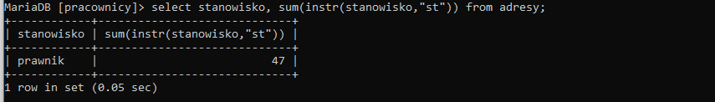policz ile liter a wystepuje w nazwie każdego w nazwie stanowika

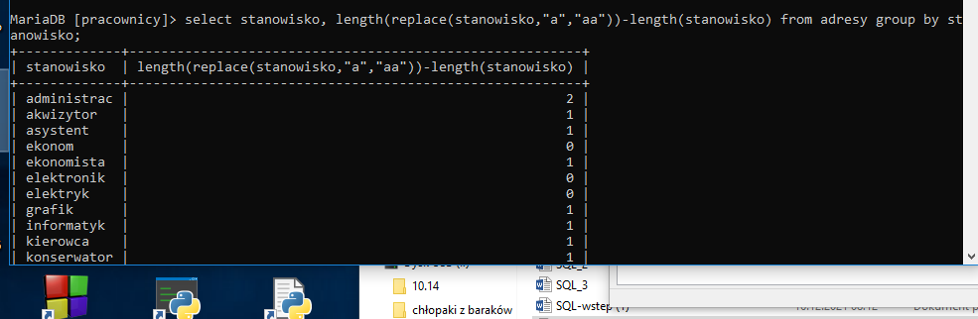

Kolejnosc występowania klauzul w poleceniu

Wymagany porządek klauzur jest następujący

1. SELECT lista wyrażen
2. From tabela
3. Where warunki selekcji wierszy
4. Group by
5. Having warunek dla sekcji grup
6. Order buy wyrażenia
7. Limit

Policz ile osb racuje na karzym ze stanowisks

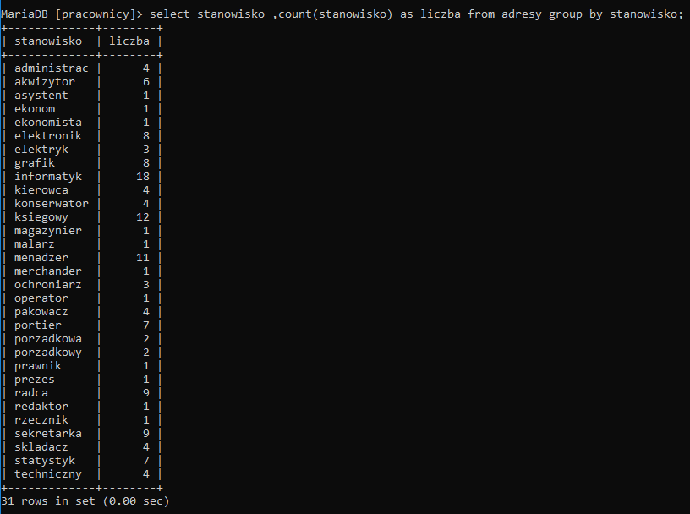

Naztepnie posortuj od najwyszej do najmniejzej

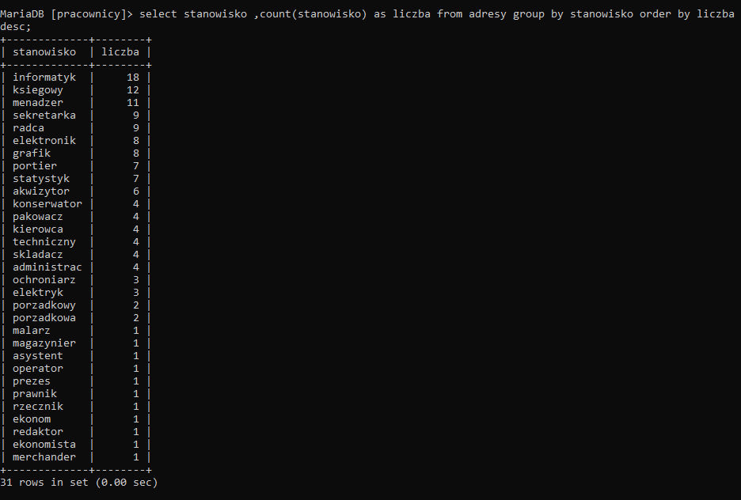

A następnie ogranicz gruu stnoskowe do tych gdzie liczba osób racujacych jest wieksza od 7

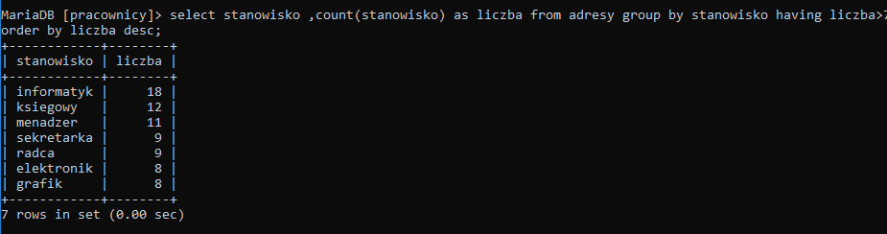

Wyświetl stanowisko oraz sumeryczną ensje w każdej grupie stnoskeej natepnie osortuj od najwyszej do najbiszej

Wyświetl max pesjse w każdej grupie zawodowej a nasepnie ogranicz tylo do tycxh gdzie max jest powyżej 5

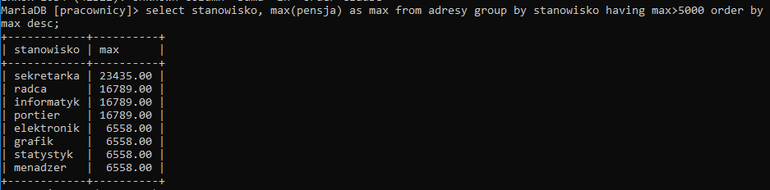

Policz\ le osób w nazwie stanowsko literal st

Oblicz srednia mieszkan ensje wszystkich meszjacy w matach na litere w

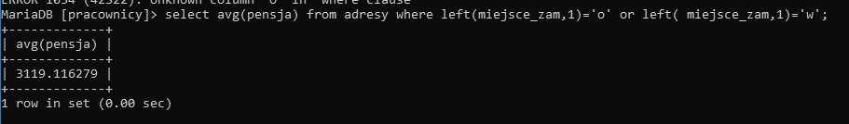

Sumij pensje osób racujcych na stanowiskou informatyka uodzonych w wakacje

